基于雷达通信一体化信号的PAPR抑制研究

**摘 要：**随着通信设备种类和数目的爆炸式增长，频谱资源短缺愈加严重，因此，提高频谱资源的利用率具有重大意义。雷达与通信的一体化设计引起了巨大的关注，在一体化设计中，共享信号的实现最为关键。目前，OFDM-LFM-RCI多载波传输系统是雷达通信一体化系统的研究热点，但是，在多载波传输系统中，存在严重的PAPR过高的问题。在传统OFDM系统中，实现最简单的方法就是限幅法(Clipping)，直接对信号的幅度进行限制，这种方法可以有效抑制PAPR，但是却使多载波信号产生了较大的畸变，造成了较高的误码率。概率性抑制算法如SLM算法和PTS算法使用也较为广泛，它们并没有使信号发生畸变，通过对原有信号进行相位调整，不改变信号的幅度，再进行IFFT或IDFRFT调制，产生多个备选信号，从多个备选信号中选择PAPR最低的作为发送信号。这类方法只是降低了多载波信号高PAPR出现的概率，但是并没有把PAPR值限定在某个范围内，同样存在高PAPR的现象；而且这类算法的计算复杂度较高。本文针对以上问题，对SLM算法和限幅法进行综合利用，提出一种可以将PAPR限制在一定范围内的新算法，这种算法的计算复杂度远远低于SLM算法，但高于限幅法，误码率接近于SLM算法，远远低于限幅法。通过仿真分析，本文提出的算法与SLM算法相比，以牺牲少量的误码率换取了较大的计算复杂度，且仿真结果的误码率满足实际需求，可以用于OFDM-LFM-RCI系统，实现雷达通信的联合设计。

(结论目前是理论分析效果，具体仿真还没有出来)

**关键词:** OFDM-LFM-RCI; PAPR;SLM; IDFRFT;限幅法;误码率

**Abstract:**

**Keywords:** OFDM-LFM-RCI; Ambiguity Function; Range Resolution; BER

# 引言

随着通信设备种类和数目的爆炸式增长，频谱资源短缺愈加严重，因此，提高频谱资源的利用率具有重大意义。近些年，雷达与通信的一体化设计引起了巨大的关注，在一体化设计中，联合波束的实现最为关键。OFDM-RCI系统中子载波间的正交性容易受到破坏，从而形成严重的子载波间干扰，也称信道间干扰(ICI,Inter-Channel Interference)。为了克服这一问题，文献[]提出了OFDM-LFM系统。

传统OFDM系统存在的严重缺陷之一就是峰均功率比(PAPR,Peak-to-Average-Ratio)过高的问题，OFDM-LFM-RCI也属于多载波传输系统，因此，该系统也存在严重的PAPR过高问题。这一问题严重影响放大器的性能，容易造成信号失真，是必须要解决的问题之一。

目前，针对OFDM-LFM-RCI系统的PAPR抑制算法较少，一般是将传统OFDM系统的算法直接应用到该系统中，传统OFDM系统PAPR抑制算法有：选择映射法(SLM，SeLective Mapping)、部分传输序列法(PTS,Partial Transfer Sequence)、限幅法、压缩扩展法、有效星座扩展法(ACE)、子载波预留法等。

文献[]将SLM算法和PTS算法分别应用于OFDM-LFM系统，系统的峰均比特性有了明显改善，但是这两种算法的计算复杂度较大。由于SLM算法和PTS算法都是概率性算法，不能确保把系统的峰均比降低到某个范围内，只是减小了高PAPR出现的概率。针对此问题，本文提出了一种新的PAPR抑制算法，可以进一步降低高PAPR出现的概率，且适当降低计算的复杂度。

基于OFDM-LFM的雷达通信一体化(Orthogonal Frequency Division Multiplexing Linear Frequency Modulation Radar Communication Integration,简写为OFDM-LFM-RCI)系统，探究OFDM-LFM-RCI共享信号的PAPR抑制问题。

本文其他部分的组织结构如下：第2部分介绍OFDM-LFM-RCI系统模型；第3部分重点介绍OFDM-LFM-RCI联合信号的PAPR抑制算法；第4部分仿真分析OFDM-LFM-RCI系统，并对通信和雷达性能进行分析；第5部分对本文进行总结。

# OFDM-LFM-RCI系统模型

## 系统结构

OFDM-LFM-RCI系统结构如图1所示。在通信功能方面，该系统与传统的OFDM通信系统相比，采用Chirp基代替正弦基作为子载波的基信号，同时，采用的调制与解调方式由IFFT与FFT转变为IDFRFT与DFRFT；在雷达功能方面，利用Chirp信号的脉冲压缩特性和接收匹配滤波的方式判断目标的距离和速度。



图1. OFDM-LFM-RCI系统结构

Figure 1. OFDM-LFM-RCI System Architecture

## OFDM-LFM-RCI信号模型

OFDM-LFM-RCI信号模型如下：

 (1)

其中，N表示Chirp基子载波的个数，μ为调频斜率，TB为调制码元占据的时宽， $f_{n}$ 是OFDM-LFM-RCI信号的第n个子载波的起始频率， $rect\left(t\right)$ 为单位矩形函数。

根据IDFRFT的定义可知，分数阶域信号(经过IDFRFT变换得到的信号)可以看做是由一组正交的Chirp基组成，因此，OFDM-LFM-RCI信号可以通过IDFRFT调制实现，其信号模型为

 (2)

其中，α=p*π/2为分数阶Fourier域的旋转角度，p为分数阶Fourier变换的阶次，X(k)表示第k个Chirp基子载波上传输的数据，Δt为连续信号的采样间隔，Δf为分数阶Fourier域的采样间隔，且。

# PAPR抑制算法的改进

本文提出了一种改进的PAPR抑制算法。在OFDM-LFM-RCI系统中，首先进行一次IDFRFT调制，计算调制后信号的PAPR值，进行判断，若小于指定的阈值，则添加标志信息，发射出去；否则调制前的信号进入到SLM模块，选择PAPR最小的添加标识信息，发射出去。该PAPR抑制算法的框图为：



# 实验仿真及性能分析

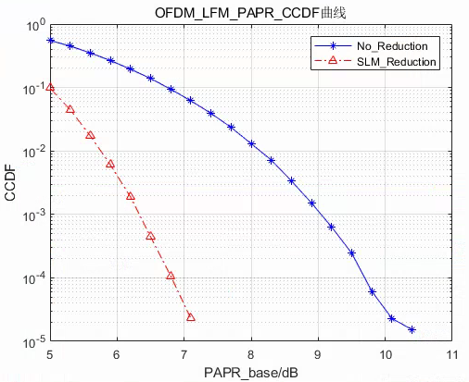

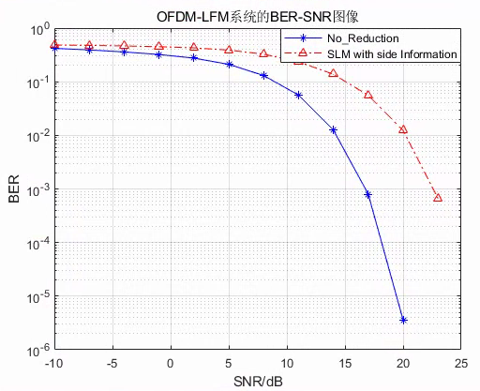

# 总结

参考文献

1. 陶然,邓兵,王越.分数阶Fourier变换的原理与应用[M].北京:清华大学出版社,2009.
2. H. M. Ozaktas, O. Arikan, M. A. Kutay and G. Bozdagt, "Digital computation of the fractional Fourier transform," in IEEE Transactions on Signal Processing, vol. 44, no. 9, pp. 2141-2150, Sep 1996.